RESUMEN

CAPÍTULO 1: MATERIA PRIMA

Contiene información sobre los diferentes tipos de telas que se utilizan en la industria de la confección. Se mencionan diferentes tipos de tejidos, tanto en tejeduría de punto como en la tejeduría plana, como por ejemplo el jersey, el interlock, el tafetán, la sarga, el satín, etcétera.

Se mencionan además los diferentes tipos de hilos que se utilizan en la tejeduría, como son el hilo texturizado, de microfilamento, de multifilamento, etcétera. Por último, se describen las condiciones en que se debe tratar y almacenar la tela.

CAPÍTULO 2: PROCESO DE CONFECCIÓN

En este capítulo se detallan los aspectos fundamentales que componen todo el proceso de confección, que se inicia en el patronaje, y sigue con el trazo, tendido, corte, unión, bordado, acabado y empaque-embalaje.

Se detalla la manera en que se realizan o se deberían realizar de forma adecuada todas las fases mencionadas, así como recomendaciones para realizar de mejor manera dichos procesos.

CAPÍTULO 3: MAQUINARIA DE CONFECCIÓN

Se describen los diferentes tipos de máquinas que se utilizan en una fábrica de confección, así como los diferentes usos que éstas pueden tener, como por ejemplo la máquina overlock, la recta, la recubridora, la fileteadora, las cortadoras, las botoneras, entre otras. Se presentan también diversos gráficos de las máquinas con el fin de completar la información didáctica.

CAPÍTULO 4: REINGENIERÍA DE PROCESOS

Se describen los aspectos teóricos de la reingeniería de procesos, sus principios generales, y las herramientas de apoyo de la reingeniería de procesos utilizadas en el transcurso de esta tesis, como son la técnica del valor agregado, el liderazgo y la motivación.

CAPÍTULO 5: PLANEACIÓN ESTRATÉGICA

En este capítulo se detallan las diferentes etapas que componen el proceso de la planeación estratégica, como son la etapa filosófica (valores, visión, misión), la etapa analítica (expectativas de elementos internos y externos, fortalezas, debilidades, oportunidades y amenazas), la etapa operativa (objetivos institucionales y operacionales, estrategias, planes de acción y políticas), y la etapa de acción y desarrollo (organización y control).

CAPÍTULO 6: SEGURIDAD E HIGIENE INDUSTRIALES

Contiene definiciones de seguridad e higiene industriales, tales como accidentes de trabajo y enfermedades ocupacionales, sus clasificaciones y la manera de prevenirlos.

Se analiza en detalle el Índice de Temperaturas de Globo y Bulbo Húmedo (TGBH), puesto que este índice ha sido adoptado por la legislación laboral ecuatoriana. Se menciona la manera de medirlo y calcularlo, y la forma en que se debe aplicarlo a los diferentes tipos de trabajos y de acuerdo a las condiciones ambientales reinantes en ellos.

Se realizan ejercicios de aplicación sobre el índice TGBH.

CAPÍTULO 7: APLICACIÓN DE REINGENIERÍA DE PROCESOS EN “FOOL STILO”

En este capítulo se detalla lo actuado en la empresa de confección de ropa infantil “Fool Stilo”. Se realiza un análisis de las acciones correctas e incorrectas de todo el proceso productivo que se desarrolla en la empresa, como son: marcado, tendido, corte, unión, bordado y empaque.

Se detalla también el rediseño del proceso productivo, es decir, las acciones que se deben emprender para mejorar y optimizar los procesos que conforman la confección, fase a fase tal como en el análisis del proceso productivo.

Se describe de forma gráfica todo el proceso de confección de la empresa a través de los diagramas de flujo del proceso productivo, tal como eran antes de la reingeniería y tal como quedaron después de ésta.

Por último, se hace un análisis de los resultados obtenidos en la empresa como producto de la aplicación de la reingeniería de procesos, así como también el costo que dicha aplicación representó.

CAPÍTULO 8: PLANEACIÓN ESTRATÉGICA DE “FOOL STILO”

Es la aplicación de todas las fases teóricas mencionadas en el capítulo cinco, es decir, que se redacta la visión, misión y valores que Fool Stilo tiene; se mencionan las expectativas tanto de sus elementos internos como de los externos, sus fortalezas, debilidades, oportunidades y amenazas.

Se realiza un plan estratégico determinado por tres objetivos institucionales, y se detallan las estrategias, planes de acción, los responsables de cumplirlas y los recursos que se necesitaron para lograrlos. Por último, se describen varias políticas que la empresa adoptó para mejorar su desenvolvimiento productivo y humano.

CAPÍTULO 9: PLANEACIÓN DE LA PRODUCCIÓN

Contiene toda la información acerca de la planeación de producción en una empresa confeccionista. Se menciona la forma de cálculo de la tela de acuerdo a la producción que se realizará, y el balanceo de líneas de producción con todas los elementos necesarios para calcular el personal, maquinaria y tiempo para una producción dada.

Se describe la técnica del cronometraje, qué es y para qué sirve, sus aplicaciones potenciales, sus inconvenientes y el procedimiento seguido en esta investigación.

Este capítulo contiene también las tablas de tiempos de producción medidas y establecidas en base a los cronometrajes de todas las prendas que la empresa produce, así como ejercicios prácticos de producción basados en dichas tablas de tiempos.

Finalmente se detalla la forma en que se realiza el control de la producción, y se describe los dos controle fundamentales establecidos en la empresa, que son el control diario individual y el control global de producción. Se describen también los formatos que se establecieron para realizar dichos controles.

CAPÍTULO 10: CONTROL DE CALIDAD

En este capítulo se hace referencia a los controles de calidad que se necesita realizar en una fábrica de confección. Se mencionan los controles en la recepción de materia prima como el peso y ancho de tela, la variación de tonos y texturas, y los controles en el proceso de corte y costura, como son el corte defectuoso, tallas equivocadas, fusiones, manchas de aceite, entre otros.

Se anexan también los formatos de control de solideces al lavado, variación de tonos, control de tela a la recepción y control de defectos en corte, costura y remate de prendas.

Se describe la forma en que se deben realizar algunos controles como los lavados domésticos e industriales, el corte de aguja y la manera de evaluarlos.

Finalmente, se hace referencia a la calidad complementaria que constituye la “etiqueta de conservación” de una prenda,

CAPÍTULO 1:

MATERIA PRIMA

1.1 TEJIDO

En el área técnica textil se denomina tejido al género obtenido en forma de lámina, más o menos resistente, elástica y flexible, mediante el cruzamiento y enlace de dos series de hilos, uno longitudinal y otro transversal.

1.2. TEJIDO DE PUNTO

Los tejidos de punto están compuestos por hilos de trama, o de urdimbre, o por ambos a la vez, pero formando siempre unos bucles especiales llamados puntos o mallas (FIG. 1.1).
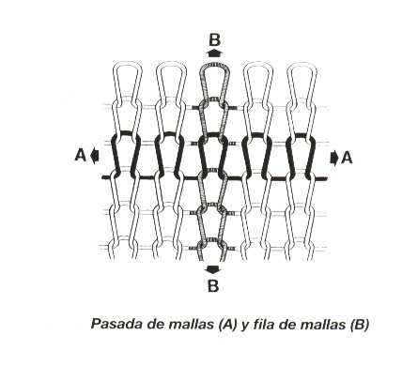

FIG. 1.1: Tejido De Punto

Son muchísimos los artículos fabricados con este tipo de tejidos, de los que se pueden mencionar el jersey, los calcetines, acanalados, etcétera.

Tradicionalmente, el tejido plano ha sido el de más importancia en la industria textil, en razón del número de artículos que con él se pueden realizar. No obstante, el tejido de punto ha conquistado mercados inimaginables para él anteriormente, muchos de ellos en detrimento del tejido plano, y no es sencillo establecer con precisión una frontera limitante al uso que debe aplicarse a uno u otro.

Por regla general se puede decir que la identificación del tejido de punto del tejido plano es fácil, ya que cada uno de ellos, por su naturaleza, tiene características muy marcadas que les confieren propiedades especiales.

La más importante es quizá la elasticidad. En el tejido plano se puede apreciar que no se puede estirar más allá de lo que lo permitan los hilos, tanto en sentido vertical como horizontal. En el tejido de punto, en cambio, sus mallas pueden estirarse tanto en sentido vertical como horizontal, y recobrar su anterior forma al cesar las tensiones, sobre todo si ha recibido un tratamiento previo de fijación.

Además de lo mencionado, en el tejido de punto existe, por una u otra de sus caras, la clásica forma de sus mallas en forma de “V”. La posición correcta de un tejido de punto para su examen es siempre con el vértice de las “V” de sus mallas hacia abajo (FIG. 1.2).
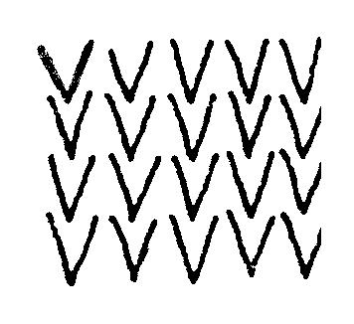

FIG. 1.2: Haz (Derecho Técnico) Del Tejido De Punto

Es posible, sin embargo, que existan algunos grados de dificultad al examinar tejidos que hayan recibido algún tipo de acabado, como el perchado.

Existen dos variedades de tejidos de punto: a) tejido de punto por trama y, b) tejido de punto por urdimbre.

Un tejido de punto es por trama cuando la dirección general de los hilos que forman sus mallas es horizontal (FIG. 1.3).
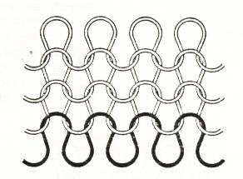

FIG. 1.3: Tejido De Punto Por Trama

Un tejido de punto es por urdimbre cuando la dirección general que siguen todos, o la mayoría de los hilos que forman sus mallas, es vertical (FIG. 1.4).
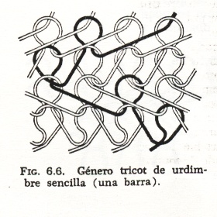

FIG. 1.4: Tejido De Punto Por Urdimbre (Tricot)

1.2.1. TIPOS DE TEJIDOS

1.2.1.1. PUNTO SENCILLO

Es la estructura más simple de todo el tejido circular. Se le llama también punto liso o jersey sencillo. La característica que distingue a estos tejidos es la de que en una cara se ven solo mallas del derecho, y en la otra solo del revés. Los hilos que conforman el entramado de mallas discurren en la dirección de las pasadas de ellas (FIG. 1.5.).
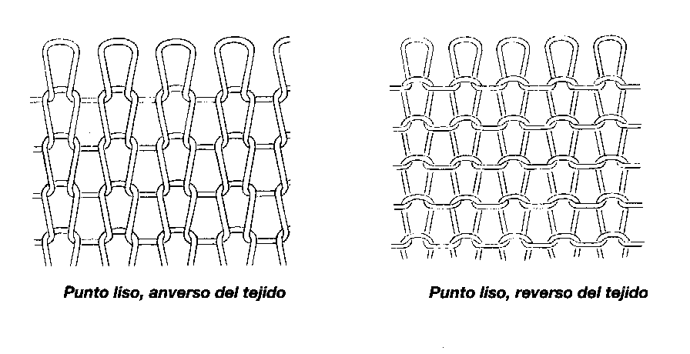

FIG. 1.5: Jersey

Dentro de este tipo de tejidos se encuentran la franela, los alimentadores, los listadores, los terrys, los velvetines, etcétera.

1.2.1.2. DOS CARAS

Lo que caracteriza estos tejidos es el hecho de que en ambas caras del tejido y en la dirección de las pasadas de mallas, se observan mallas del derecho y del revés, y que en una fila de mallas aparecen solo mallas del derecho o solo del revés. Ejemplos de este tipo de tejidos son el interlock y el acanalado (ribb)..

- ACANALADO (RIBB)

En este tipo de tejidos las filas de mallas de una cara se enfrentan a vacíos de filas de mallas en la otra (FIG. 1.6.).
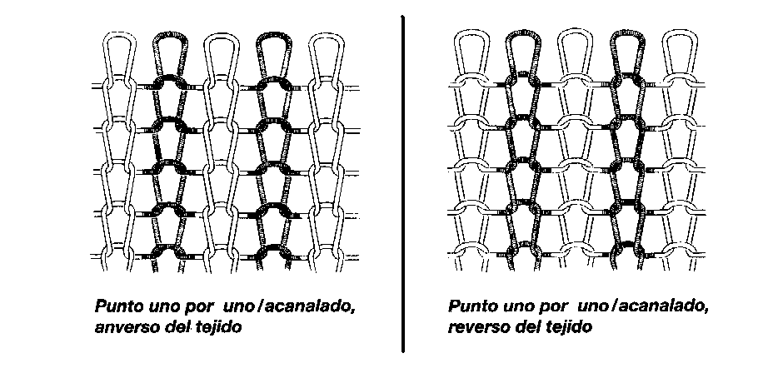
FIG. 1.6: Acanalado

- INTERLOCK

En este tipo de tejidos las filas de mallas de una cara se corresponden perfectamente con las filas de mallas de la opuesta (FIG. 1.7).

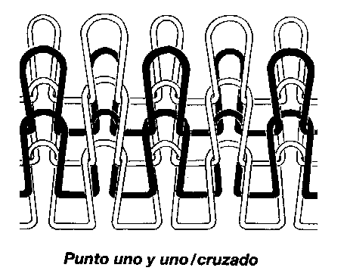

FIG. 1.7: Interlock

1.3. TEJIDO PLANO

Se denominan también tejidos de pie y trama, y están formados por hilos de urdimbre o pie, e hilos de trama, colocados alternativamente unos de otros, entrelazándose en un ángulo de 90 grados (FIG. 1.8.).
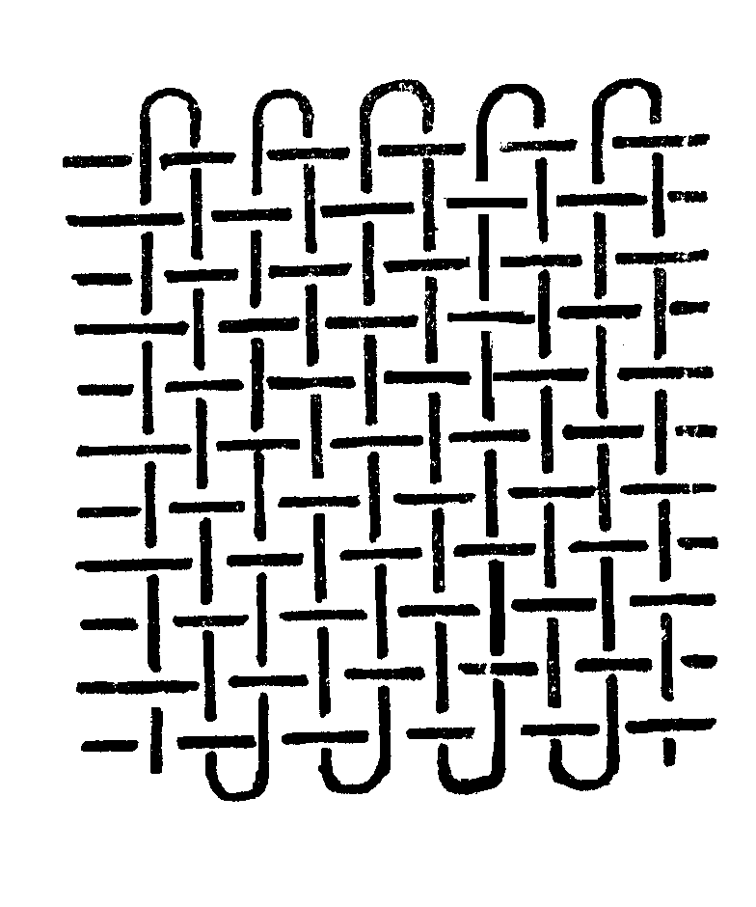

FIG. 1.8: Tejido Plano.

La difusión de estos tejidos es muy grande, y tradicionalmente han servido para la fabricación de muchos artículos, entre los que solo por mencionar están: ropa de mesa, de baño, camisas, pantalones, etcétera.

1.3.1. LIGAMENTOS FUNDAMENTALES

Son ligamentos fundamentales aquellos que sirven de fundamento para la formación de los demás. Los ligamentos fundamentales son: tafetán, sarga y satín (o “raso”).

1.3.1.1. TAFETÁN

Es el ligamento más simple dentro del tejido plano. Su escalonamiento es regular, y cada punto de ligadura se toca con otro por cada uno de sus cuatro lados, razón por la cual también es el más cerrado de todos los ligamentos (FIG. 1.9).

X
X

FIG. 1.9: Tafetán

1.3.1.2. SARGA

Es un ligamento simple de escalonamiento regular, que produce un lineado diagonal de puntos de ligadura sobre la cuadrícula, en cada uno de los cuales, cada punto de ligadura se toca con otro por su ángulo inferior izquierdo y por su ángulo superior derecho, o viceversa (FIG. 1.10).

X
X
X
X

FIG. 1.10: Sarga de 4

1.3.1.3. SATÍN

Es un ligamento fundamental cuyos puntos de ligadura quedan separados equidistantemente de uno a otro de sus hilos, y de una a otra de sus pasadas, sin que ninguno de ellos toque con otro por ninguno de sus lados (FIG. 1.11).

 |  |  |  |  |  |  | X
 |  |  |  | X
 | X |  |  |  |  | X
 |  |  | X
X |  |  |  |  | X
 |  | X

FIG. 1.11: Satín de 8

1.3.2. TIPOS DE TEJIDOS

1.3.2.1. TAFETÁN

Es un tejido liso de algodón, lana, rayón, seda, fibras sintéticas o mezclas de urdimbre y trama similares, de textura fina y plana, que presenta diversos procesos de acabado como suavizado, tundido, perchado, mercerizado, etcétera. Algunos ejemplos de estos tejidos son los escoceses, los listados, sábanas, franelas, gasas, etcétera.

1.3.2.2. SARGA

Tejido de algodón cardado o peinado, de ligamento sarga de 3 o sarga de 4 (por trama o por urdimbre). Recibe corrientemente acabados de mercerizado, símil seda, acabado químico, etcétera. Se lo utiliza para telas de bolsillo, camisas, forros de americana, uniformes militares, toldos, sillas, velas, tiendas de campaña, impermeables, etcétera. En crudo se usa en tiendas de campaña, forros de zapatos, etcétera.

1.3.2.3. RASO

Es un tejido de seda, algodón, lino o rayón, cuyo haz es brillante y su envés mate. Combinado con otros tipos de tejidos da origen a los denominados brocatel, damascos, etcétera. Se le conoce también con el nombre de satén de seda.

1.3.2.4. TOALLA DE RIZO

Son tejidos de algodón, cuya característica llamativa es la presencia de unos bucles o rizos producidos en una o en ambas caras.

Para su tejeduría se emplean dos urdimbres: una para formar el rizo, y la otra para formar el tejido de base o de fondo con la trama. Existen tipos de rizo, denominados sencillos, en los que la relación entre los hilos de urdimbre y los de base es de 1:1; en el rizo doble, en cambio, hay dos hilos de urdimbre por uno de base, es decir, relación 2:1.

Las toallas de rizo se emplean para secado del cuerpo: cara, manos. Se utilizan también para baberos de niño, zapatillas, trajes de baño, sábanas de baño.

1.4. HILOS UTILIZADOS EN LA MATERIA PRIMA

1.4.1. FILAMENTO CONTINUO

1.4.1.1. HILOS MONOFILAMENTO

Se denominan como tales a los hilos compuestos simplemente por un solo filamento de un diámetro inferior a 0,5mm. Los que presentan un diámetro superior se denominan cables. Los monofilamentos suelen tener su aplicación habitual en el tejido de punto por urdimbre y en la calcetería.

1.4.1.2. HILOS MULTIFILAMENTO

Recibe el nombre de hilo multifilamento aquel que está constituido por una cantidad determinada de monofilamentos. Es el hilo de filamento continuo más común en la industria textil, empleándose extensamente en las circulares. El número de filamentos que componen el hilo resultante se determina de suerte que el título oscila entre 2 y 5 dtex.

1.4.1.3. HILOS MINIFILAMENTO

Es el caso de los hilos multifilamento producidos con un bajo número de los mismos. Por ejemplo, dtex 22 f 3 significa que:

Título de hilo = 22 dtex

Cantidad de filamentos = 3

Título del filamento = 7,3 dtex

Dependiendo del ligado, un hilo de estas características imprime una mayor elasticidad y un aspecto más regular de las mallas en los tejidos de punto (particularmente en los de punto liso).

Por esta razón este tipo de hilos se utiliza mucho en la industria de las medias. Asimismo, los tejidos elaborados con estos hilos ofrecen una mayor resistencia, debido a la mayor tenacidad de sus filamentos (en comparación con los de los hilos multifilamento convencionales).

La denominación de minifilamento no está normalizada.

1.4.1.4. HILOS DE FILAMENTOS COMBINADOS (COMINGLED – YARN)

Se les denomina hilos combinados, y se componen de dos o más hilos multifilamento de diferente materia o diferente título de los filamentos, unidos mediante una corriente de aire comprimido (conocido también por tangleado). Insuflando dicho aire bajo condiciones específicas, se logra entremezclar los filamentos en la tobera de manera que el hilo resultante presente una mezcla homogénea de los mismos.

Los hilos con diferencia en el título de los filamentos se suelen utilizar para variar las condiciones de tacto y apariencia (reflexión de la luz) del tejido. Si el hilo combinado está compuesto por filamentos de diferente materia, se presta para efectuar teñidos en baños cruzados, para la obtención de variaciones en el color (jaspeados), o con tinturas de uno solo de sus componentes.

1.4.1.5. HILOS DE MICROFILAMENTOS

Como en el caso de las microfibras (fibra cortada), el título de los filamentos suele estar por debajo de 1,0 dtex (en casos excepcionales puede llegar a 1,2 dtex), siendo actualmente los más delgados de 0,5 dtex.

Los hilos de microfilamentos se caracterizan también por la elevada cantidad de ellos que entran en la composición del hilo (por ejemplo dtex 50 f 55), y tienen la virtud de imprimir a los tejidos un delicado y suave tacto, así como un elevado poder cubriente.

También se logra mejorar la característica de transpiración (paso de la humedad del interior al exterior) de los tejidos elaborados con estos hilos.

No obstante, su tisaje, en las circulares, puede crear problemas de fricción, generación de electricidad estática, roturas de filamentos y disminución de resistencia del hilo en general; problemas todos ellos que deben tenerse en cuenta al procesarlos.

La denominación de microfilamento no está normalizada

1.4.1.6. HILOS LISOS Y TEXTURIZADOS

Si los hilos no reciben ningún tratamiento posterior a su extrusión, o sea tal como son suministrados por el fabricante de fibras sintéticas, presentan una superficie completamente lisa.

Sus filamentos, independientemente de la forma de su corte seccional, tienen la apariencia de una varilla lisa o “plana”, lo que en contacto con la piel produce el efecto de «pegarse» al cuerpo, y sicológicamente una sensación de «frío».

Sin embargo, en muchos casos se requiere que estos hilos presenten ciertas características asociadas con los hilos de fibra cortada, como el de volumen, poder cubriente, elasticidad, a fin de explotar estas propiedades en el tejido. Con esta finalidad, se les somete a un proceso denominado «texturizado», que puede llevarse a efecto de variadas maneras.

1.4.2. FIBRA DISCONTINUA

1.4.2.1. HILOS CON MEZCLA ÍNTIMA

La mezcla íntima es la que se realiza en el mismo hilo. La mezcla íntima es privativa de las fibras discontinuas, encontrándose por tanto, solo en hilos hilados según los principios de hilatura de este tipo de fibras.

Para efectuar la mezcla se parte, normalmente, de los procesos iniciales o de preparación de la hilatura (cuartos de mezcla, batanado), mezclando proporcionalmente las materias a emplear. Se procede así con el objetivo de lograr la más completa homogeneización o repartición de las fibras dentro de la sección del hilo, siendo esta la cualidad más importante que se persigue en toda mezcla.

También es posible elaborar dicha mezcla en una etapa posterior, doblando mechas de carda o manuar de diferentes composiciones en la operación de peinado, si bien se puede realizar también en la misma operación de manuar para el caso de hilos open-end por ejemplo.

1.4.2.2. HILOS CON NÚCLEO

Hay varios sistemas para producir hilados con estructura de núcleo y recubrimiento. Además, bien sean incorporadas en el producto final como en el curso de su fabricación, las fibras discontinuas pueden estar presentes tanto en el núcleo como en el recubrimiento en diferentes formas.

TABLA 1.1: Diversos Hilos Con Núcleo Y Recubrimiento.
HILO | NÚCLEO | RECUBRIMIENTO
Ejemplo 1 | fibra discontinua | fibra discontinua
Ejemplo 2 | fibra discontinua | hilo de filamento continuo
Ejemplo 3 | hilo de fibra discontinua | hilo de fibra discontinua
Ejemplo 4 | hilo de fibra discontinua | hilo de filamento continuo
Ejemplo 5 | hilo elastómero | hilo de fibra discontinua
Ejemplo 6 | filamento continuo | filamento continuo

Se pueden emplear indistintamente hilos de un solo cabo, de varios cabos o retorcidos.

1.4.2.3. HILOS RETORCIDOS

Los hilos retorcidos suelen tener un uso regular en las circulares. Se trata exclusivamente de hilados de fibra discontinua doblados a dos cabos. Se emplean normalmente:

- Para conseguir con el doblado un título acorde a las exigencias de la galga de la máquina de tejer.

- Para neutralizar las torsiones de dos cabos de torsión opuesta, evitando la tendencia a arrollarse y a la formación de caracolillos.

- Para mezcla de fibras, partiendo de hilos a un cabo de diferentes características.

1.5. MANEJO DE LA MATERIA PRIMA

1.5.1. EN EL ALMACENAJE

Al momento de recibir un pedido, y antes de almacenarlo, se debe verificar si coincide con los parámetros especificados. Entre las verificaciones que se deben hacer están: colores, metraje, peso, ancho.

Las telas tienen características diferentes de acuerdo al tipo de tejido, materias primas, procesos y acabados, las cuales inciden en las condiciones y sistemas de almacenamiento.

El tejido de punto requiere cuidados especiales en el transporte y manejo de bodega, tanto por parte del transportador como del confeccionista.

Las telas se deben transportar con doble envoltorio plástico, uno para cada rollo de tela, y un segundo empaque para el bulto que contiene varios rollos, evitando que los empaques se desgarren y produzcan manchas en las telas.

Los rollos deben colocarse evitando cruzamientos, ya que esta disposición produce ondulaciones y visos de brillo, que aparecen al momento del tendido de las telas (FIG. 1.12).

FIG. 1.12.: Forma Incorrecta De Almacenaje De La Tela.

Los forma correcta de almacenar la tela es colocando los rollos en forma horizontal, y en el mismo sentido. La altura máxima que los rollos almacenados pueden alcanzar se estima en 1.50m (FIG. 1.13).

FIG. 1.13.: Forma Correcta De Almacenaje De La Tela.

Los rollos deben colocarse sobre estibas de madera, bien pulidas y libres de asperezas, con el fin de evitar agarrones al momento de sacar o empujar los rollos, e impidiendo que éstos se coloquen en el suelo.

1.5.2. REFERENTE A LAS CONDICIONES AMBIENTALES

Algunos agentes ambientales que afectan a las telas durante el tiempo de almacenaje son: humedad, calor, luz, agentes químicos y el manejo no adecuado.

Con relación a las materias primas, los factores que más afectan son los siguientes:

- HUMEDAD Y CALOR.- Produce una disminución de resistencia, e incremento de peso, especialmente en el algodón.

- LUZ.- Produce degradación de los colores, sobre todo en aquellas telas que presentan baja solidez a la luz.

- TENSIÓN.- La tensión provoca deformaciones en el tejido, y desigualdades de brillo, sobre todo en las partes más tensionadas. Este inconveniente se presenta mucho en el poliéster.

- AGENTES QUÍMICOS.- Afectan el color, alteran el brillo, producen picaduras y agujeros, e incluso leves quemaduras si se trata de agentes fuertes.

- POLVO.- El polvo mancha la tela, y causa pérdidas de tiempo por la limpieza que se debe realizar.

- MICROORGANISMOS.- El moho destruye los materiales.

Se debe mencionar también que muchas veces los agentes mencionados no actúan solos, sino combinados, produciendo mayores alteraciones en las telas.

Considerando los argumentos expuestos, el lugar de almacenaje de los rollos de tela debe presentar las siguientes condiciones:

- Ser un lugar fresco y ventilado, sin humedad ni calor excesivo que permitan el crecimiento de microorganismos.

- La luz solar no debe incidir directamente sobre los rollos de tela.

- Debe estar apartado del contacto con agentes químicos.

